FORO INTERNACIONAL
Formato virtual 8 de noviembre de 2023
#Debates2024MX
El Instituto Nacional Electoral (INE) y los Organismos Públicos Locales (OPL) iniciaron los trabajos para la organización del Proceso Electoral Federal y los procesos electorales locales concurrentes que tendrán lugar en 2024. Tanto la legislación federal, como las locales —en el caso de gubernaturas—, contemplan la realización de debates.
Previo al inicio de las precampañas es importante llevar a cabo un Foro Internacional con el objetivo de intercambiar conocimientos, experiencias y buenas prácticas nacionales e internacionales en materia de debates electorales, para estar en posibilidades de detectar áreas de oportunidad para el INE y los OPL, además de visibilizar los retos de su planeación, diseño, organización, producción y transmisión.
Este espacio de análisis, que se llevará a cabo de manera virtual, reunirá a personas expertas en la materia a nivel nacional e internacional, así como a personas comunicadoras, quienes en conjunto expondrán sus experiencias, perspectivas y recomendaciones sobre la importancia de los debates políticos en la vida democrática, como agentes de cambio con influencia en el electorado para la toma de decisión con base en el voto informado.

Objetivo
Con este foro se buscará adquirir estrategias para la realización de los debates de cara a las elecciones de 2024 en México con la finalidad de que estos ejercicios resulten atractivos para la ciudadanía y motiven a las nuevas generaciones de votantes a involucrarse en la vida política del país y a ejercer sus derechos político-electorales.
También se propiciará una reflexión sobre la importancia del uso de nuevas tecnologías, estrategias de comunicación y difusión que las redes sociales requieren en la actualidad.
De las conclusiones del foro se llevará a cabo un ejercicio de análisis con el que se obtendrán recomendaciones y propuestas a implementar tanto en los debates locales y federales, incluidos los presidenciales.

PROGRAMA

Apertura de la plataforma y transmisión  09:00 a 09:10 | Equipo técnico

Mensaje de bienvenida  09:10 a 09:25 | Guadalupe Taddei Zavala  Consejera Presidenta del INE

Mesa 1: Los debates locales - experiencias y aprendizajes  09:30 a 10:50 | Sonora  (1ra Circunscripción) | Consejera Linda Viridiana Calderón Montaño
 | Aguascalientes  (2da Circunscripción) | Consejero Francisco Antonio Rojas Choza
 | Chiapas  (3ra Circunscripción) | Consejera Sofía Martínez de Castro León
 | CDMX  (4ta Circunscripción) | Consejera Carolina del Ángel Cruz
 | Estado de México  (5ta Circunscripción) | Consejera Presidenta Amalia Pulido Gómez
 | Jalisco  (debates municipales) | Consejera Claudia Alejandra Vargas Bautista
 | Coahuila  (debates 2023) | Consejera Leticia Bravo Ostos
Moderación: Consejera Dania Ravel Cuevas

Mesa 2: Panel internacional. Formatos de debates en el mundo  11:00 a 12:20 | Chile | Marcelo Hilsenrad
 | Argentina | Marcelo Bonelli
 | Estados Unidos | Marty Slutsky
 | España | Xabier Fortes
 | Ecuador | Carlos Yaguachi
 | Jamaica | Jennifer Grant
Moderación: Consejera Carla Humphrey Jordan

Mesa 3: La representación ciudadana por medio de los partidos políticos en los debates  12:30 a 14:40 | PAN | Berenice Luna Ayala
 | PRI | Rolando Zapata Bello
 | PRD | Adriana Díaz Contreras,
 | PT | Silvano Garay Ulloa
 | PVEM | Karen Castrejón Trujillo
 | Movimiento Ciudadano | Braulio López Ochoa Mijares
 | Morena | Jaime Castañeda
Moderación: Consejera Carla Humphrey Jordan

Mesa 4: #Debates2024MX, reglas y formatos  16:00 a 17:10 | México | Iván Alfredo Islas Flores
Mesa 4: #Debates2024MX, reglas y formatos  16:00 a 17:10 | Estados Unidos | Marty Slutsky
Mesa 4: #Debates2024MX, reglas y formatos  16:00 a 17:10 | México | Leopoldo Gómez González
Mesa 4: #Debates2024MX, reglas y formatos  16:00 a 17:10 | UNAM | Julio Juárez Gámiz
Mesa 4: #Debates2024MX, reglas y formatos  16:00 a 17:10 | Argentina | Elena Gómez
Mesa 4: #Debates2024MX, reglas y formatos  16:00 a 17:10 | BUAP | Martín Echeverría Victoria
Moderación: Consejera Claudia Zavala

Mesa 5: Retos en la difusión, medios de comunicación y plataformas sociales  17:20 a 18:40 | Canal 14 | Luisa Cantú Ríos
 | Milenio | Carlos Puig Soberón
 | Universidad Panamericana | José Luis López Aguirre
 | IBERO | María Grisel Salazar Rebolledo
 | Radio Fórmula | Juan Becerra Acosta
Moderación: Iván Flores, Coordinador Nacional de Comunicación Social (Encargado)

Panelistas

Mesa 1: Los debates locales: experiencias y aprendizajes

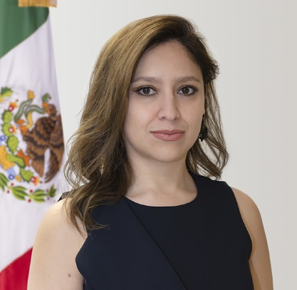
Consejera Linda Viridiana Calderón Montaño.

Licenciada en Derecho por la Universidad Autónoma de Ciudad Juárez; Maestra en Derecho Procesal Penal; Doctorante en Derecho Penal. Cuenta con Especialidad en Justicia Electoral, así como con Diplomados en Democracia y Elecciones y en Acceso a la Justicia en Materia de Derechos Humanos. Ha realizado diversos cursos en materia electoral impartidos por la Escuela Judicial Electoral del TEPJF y de Observación Electoral de la Organización de Estados Americanos, entre otros.

En el servicio público, se ha desempeñado como Supervisora Jurídica en la Dirección Jurídica y de Asistencia al Ministerio Público en la Secretaría de Seguridad Pública Municipal de Cd. Juárez, Chihuahua; Jefe de Departamento en la Secretaría Ejecutiva de la Comisión Implementadora del Nuevo Sistema de Justicia Penal; Asesora Jurídica en el Congreso del Estado de Sonora. Asimismo, fungió como Directora del Secretariado en el Instituto Estatal Electoral y de Participación Ciudadana y posteriormente como Titular de la Unidad Técnica de Vinculación con el Instituto Nacional Electoral. Actualmente es Consejera Electoral en dicho Instituto.

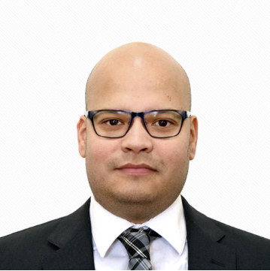
Consejero Francisco Antonio Rojas Choza

Licenciado en Relaciones Internacionales y maestro en Análisis Político por la Universidad de Guanajuato. Francisco Rojas se ha desempeñado en distintos cargos en autoridades electorales administrativas, así como en la sociedad civil. Actualmente se desempeña como consejero electoral del Instituto Estatal Electoral de Aguascalientes.

Adicionalmente, ha participado en medios de comunicación impresos y digitales como lo son: Animal Político, Revista Nexos, Newsweek Aguascalientes, Biopolítica y la Jornada Aguascalientes. Es miembro de la Sociedad Mexicana de Estudios Electorales y de la Asociación Latinoamericana de Ciencia Política. Ha sido observador electoral en procesos electorales tanto en México como en Venezuela. Cuenta con distintas publicaciones en materia electoral.

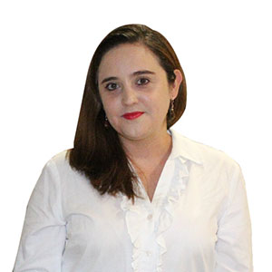
Consejera Sofía Martínez de Castro León

Maestra en Políticas Públicas Comparadas, por la Facultad Latinoamericana de Ciencias Sociales (FLACSO) y Licenciada en Comunicación por la Universidad Iberoamericana Puebla. Se ha desempeñado en medios de comunicación, y en temas académicos y electorales en el Sistema Chiapaneco de Radio, Televisión y Cinematografía, como Directora de Programación Televisiva, Jefa de Producción y Postproducción, e Investigadora.

Desde junio del 2019, es Consejera Electoral del Instituto de Elecciones y Participación Ciudadana de Chiapas donde preside la Comisión Permanente de Participación Ciudadana, así como la Comisión Permanente provisional de Comunicación Institucional y Debates en el Comité Provisional para Coadyuvar con el INE en el Voto de la Ciudadanía Chiapaneca Residente en el Extranjero

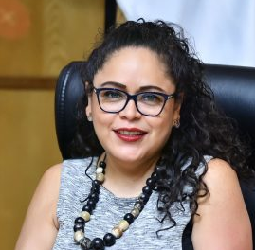
Consejera Carolina del Ángel Cruz

Licenciada en Derecho, Especialista en Justicia Electoral y Maestra en Derecho Electoral. Tiene estudios de Licenciatura en Psicología y de Doctorado en Derecho Constitucional y Derechos Humanos. Actualmente cursa estudios de Maestría en Psicología con énfasis en Desarrollo Humano, y en Educación.

Laboralmente se ha desempeñado como funcionaria en gobierno municipal, como abogada litigante, como asesora en el Tribunal Electoral del Estado de Puebla, y en diversos cargos en el Instituto Electoral de la Ciudad de México, en donde hoy ocupa el cargo de Consejera Electoral del Consejo General. Pertenece a la Red Nacional de Consejeras y Consejeros Electorales por una Democracia Incluyente (RENACEDI) y a la Asociación Mexicana de Consejeras y Ex Consejeras Electorales (AMCEE).

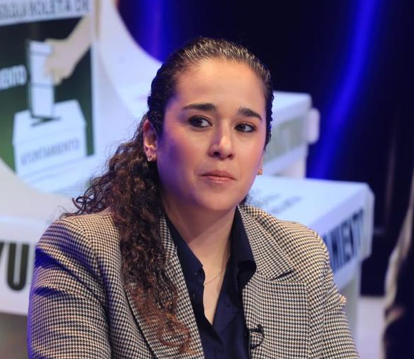
Consejera Amalia Pulido Gómez

Investigadora Nacional Nivel I del Sistema Nacional de Investigadores. Previamente fue profesora en el Centro de Investigación y Docencia Económica y consultora independiente. Obtuvo los títulos de Doctorado (PhD) y Maestría (MSc) en Ciencias Políticas por la Universidad del Norte de Texas y actualmente es la Presidenta del Instituto Electoral del Estado de México.

Ha realizado estancias de investigación predoctoral y postdoctoral en la Universidad de California en San Diego y El Colegio de México, respectivamente. Es licenciada por la Universidad Autónoma del Estado de México.

Sus líneas de trabajo incluyen sistemas electorales, seguridad electoral, sistemas de partidos y big data. Ha participado como especialista en seguridad en diversas misiones de observación electoral por parte de la Organización de Estados Americanos.

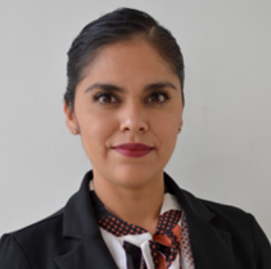
Consejera Claudia Alejandra Vargas Bautista

Licenciada en Criminología, Criminalística y Técnicas Periciales y una Maestría en Criminalística por el Colegio Libre de Estudios Universitarios. Actualmente cursa la Licenciatura en Derecho.

Se ha desempeñado como Colaboradora Jurídica y Perito Auxiliar. Fue Jefa de la Subdirección de Criminología de la Prisión Militar Adscrita a la Quinta Región Militar en Zapopan, Jalisco.

Actualmente forma parte del Instituto Electoral y de Participación Ciudadana de Jalisco y desde el pasado 1 de noviembre es presidenta de la Comisión Temporal de Debates que tendrá a su cargo la organización del Debate de la Gubernatura.

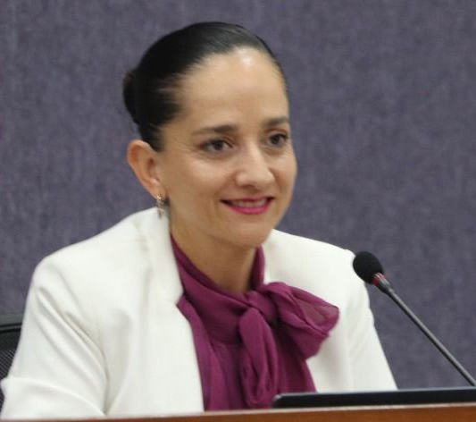
Consejera Leticia Bravo Ostos

Abogada litigante con Maestría en Derecho Fiscal, integrante de diversos organismos de la sociedad civil en materia de: derechos humanos, participación política de las mujeres, gobierno abierto y rendición de cuentas.

Ha participado como consejera local del INE en Coahuila en los procesos electorales 2018, 2020 y 2021. Presidió la Comisión de Difusión y Debates en el PEF 2018. Fue Secretaria del Comité Distrital del IEC y Coordinadora del proyecto “Promoviendo Transparencia en México”; Consejera ciudadana del Sistema Estatal Anticorrupción, entre otros cargos.

Actualmente se desempeña como consejera electoral en el Instituto Electoral de Coahuila.

Mesa 2: Panel internacional. Formatos de debates en el mundo

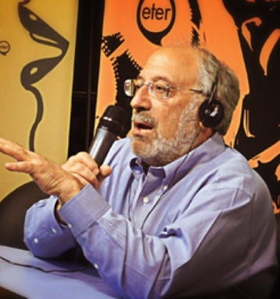
Martin Slutsky
Martin Slutsky, productor ejecutivo de la Comisión de Debates Presidenciales (CPD), realizando los debates de EEUU en los años 2000, 2004, 2008 y 2012.

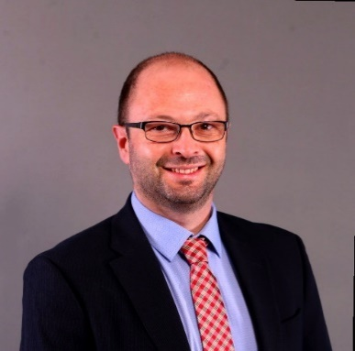
Marcelo Hilsenrad

Productor ejecutivo y realizador de más de 20 debates presidenciales en Chile. De formación periodista y administrador de negocios, con un Master en comunicaciones (España), es autor del libro “Luz, Cámara… Elección” (Catalonia, 2017), que narra la historia de los debates presidenciales realizados en Chile entre 1989 y 2013, y escribió el capítulo de Chile en el Routledge International Handbook on Electoral Debates (Routledge, 2020).,

Ha desarrollado gran parte de su carrera profesional en Canal 13, donde ha sido reportero, productor periodístico, productor general de programas –políticos, de actualidad, deportivos, tecnología– y responsable de transmisiones y coberturas informativas nacionales e internacionales. Ha sido asesor de distintos canales de televisión extranjeros. Actualmente es gerente de Operaciones de la Dirección de Prensa de Canal 13.

Ha estado ligado a la producción y generación de debates presidenciales por más de una década, participando desde el diseño, planificación y negociación hasta la puesta en escena y salida al aire, es asesor de contenidos de la Asociación Nacional de Televisión, ANATEL, y productor ejecutivo de sus debates presidenciales. En 2012 recibió el premio “Líderes del Futuro” de la red Universia.

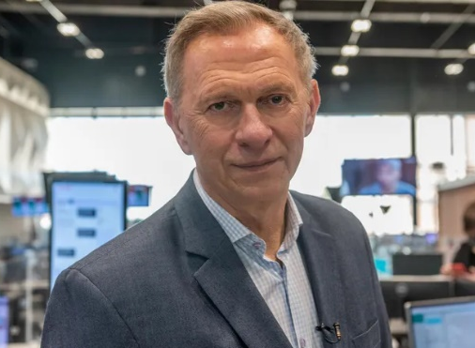
Marcelo Bonelli

Periodista de política y economía argentino. Desde 2005 es conductor del noticiero matutino Arriba argentinos de Canal 13. Escribe en el diario Clarín. Es conductor de A dos voces (A2V), programa político emitido por la señal de cable TN, desde el inicio de sus transmisiones en junio de 1993. Condujo el ciclo junto a Luis Majul (1993-1995) y Gustavo Sylvestre (1996-2011). Desde 2011, su compañero en el programa es Edgardo Alfano.

En radio, conduce desde 1987 el programa "Sábado tempranísimo" por Radio Mitre. Fue colaborador en los programas Magdalena tempranísimo, Hoy por hoy y Dady 790 en la misma radiodifusora. Ha sido galardonado con premios nacionales e internacionales en diversas oportunidades: en 1997 recibió el Premio Konex. En 1998 fue galardonado con el Premio “Ondas”, otorgado por la Cadena Ser de España a la investigación realizada en el programa “A dos voces” sobre los niños desaparecidos en Argentina.

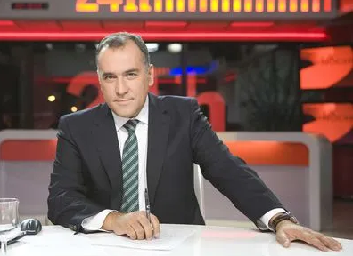
Xabier Fortes

Licenciado en Ciencias de la Información por la Universidad Autónoma de Barcelona, actualmente es director de Contenidos Informativos de RTVE en España. Cuenta con una larga trayectoria en la Corporación, donde comenzó su carrera en 1985 como redactor de Informativos y durante 12 años desempeñó tareas de jefe de área, editor y presentador.

Vilar también ha desempeñado puestos de responsabilidad fuera de RTVE como director de Informativos de BTV (Barcelona Televisión) entre 1997 y 2004. También fue consejero de la Corporación Catalana de Medios Audiovisuales (2012-2018). Además, tiene una
amplia experiencia como docente y desde 1995 es profesor asociado de la Facultad de Ciencias de la Comunicación de la Universidad Autónoma de Barcelona.

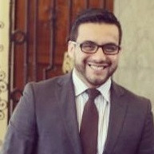
Carlos Yaguachi

Es coordinador Nacional de Comunicación del Consejo Nacional Electoral de Ecuador. Actualmente, realiza una Maestría de Comunicación Política con mención en Gobernanza y Procesos Electorales en la Universidad Andina Simón Bolívar.

Como antecedentes profesionales en 2003 entró a radio Loja, luego laboró en la emisora Super Láser y en la Nueva Satelital donde fue coordinador de noticias. Desde el 2006 hasta el 2011 trabajó en diario La Hora, donde fue periodista y editor de noticias. En 2012 dejó Loja, para trabajar en la unidad de investigación del diario Expreso. Luego, fue comunicador Zonal del Ministerio del Ambiente en Azuay, director de comunicación del Banco del Estado. También, laboró en la dirección de la Delegación Provincial Electoral de Pichincha.

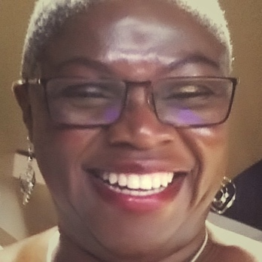
Jennifer Grant

Representante de la Asociación de Medios en la Comisión de Debates de Jamaica. Actualmente es Consultora de Comunicaciones y ha trabajado en medios de todos los niveles durante casi 40 años en Jamaica y el Caribe con incursiones en Educación, Relaciones Públicas y Desarrollo Sostenible. Fue elegida la primera mujer presidenta de la Asociación de Prensa de Jamaica en 1993.

Grant ha sido responsable de coordinar la organización de los debates organizados por la Comisión de Debates de Jamaica desde 2016, cuando se realizó por primera vez la transmisión de un debate a través de redes sociales, además de los medios tradicionales.

Durante las elecciones del 2020, los protocolos de prevención de COVID -19 implementados para las Elecciones Generales en Jamaica obligaron a maximizar el uso de plataformas de redes sociales, por lo cual se determinó realizar el debate entre las candidaturas a través de la plataforma Cloud-Based and Peer-to-Peer Meetings (Zoom) derivado de su amplia popularidad y facilidad de uso en distintos dispositivos lo que permitió una interacción más directa por parte de la ciudadanía.

Mesa 3: La representación ciudadana por medio de los partidos políticos en los debates

Berenice Luna Ayala / PAN

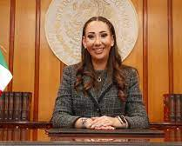
Licenciada en Ciencias Políticas y Administración Pública por la Universidad de Tolosa de Zacatecas. Ha ejercido como docente de Derecho Constitucional y Mercadotecnia Política. Entre 2017 y 2021 fue presidenta estatal del PAN en Zacatecas y actualmente es la Secretaria General del PAN a nivel Nacional.

En 2010 fue elegida diputada a la LX Legislatura del Congreso del Estado de Zacatecas por la vía de la representación proporcional. En el congreso zacatecanos fue presidenta de las comisiones de Transparencia y Acceso a la Información Pública; y, de Planeación, Patrimonio y Finanzas; así como secretaria de las comisiones de Segunda de Hacienda; de Industria, Comercio y Servicios; de Fortalecimiento Municipal; y, de Estudios Legislativos y Prácticas Parlamentarias. Terminó su periodo en 2013.

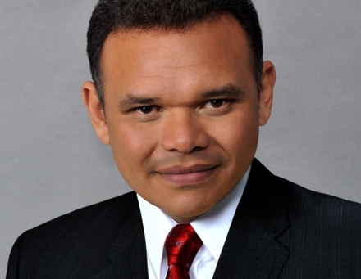
Rolando Rodrigo Zapata Bello/ PRI

Rolando Rodrigo Zapata Bello es un abogado y político mexicano, nacido en Mérida, Yucatán. Ha sido diputado federal por el estado de Yucatán, diputado local en dos ocasiones y secretario general de gobierno de Yucatán. Ejerció el cargo de Gobernador de Yucatán entre los años 2012 a 2018.

Actualmente se desempeña como Secretario de Acción Electoral del Comité Ejecutivo Federal del Partido Revolucionario Institucional.

Adriana Díaz Contreras / PRD
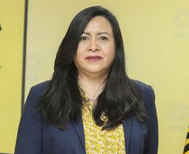
Se ha desempeñado en cargos en la Secretaría de la Reforma Agraria, el Instituto Nacional de Estadística y Geografía, la Secretaría de Desarrollo Social y la Secretaría de Agricultural, Ganadería, Desarrollo Rural, Pesca y Alimentación, además de consejera municipal, Estatal y Nacional del PRD y Secretaria Técnica de la fracción perredista en el Congreso de Morelos. Fue diputada federal plurinominal a la LX Legislatura de 2006 a 2009.

El 29 de agosto de 2020 fue elegida Secretaria General del Partido de la Revolución Democrática, cargo que ejerce hasta la fecha.

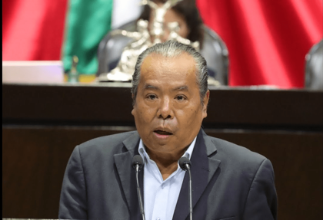
Silvano Garay / PT

Es un destacado político y abogado mexicano con una amplia trayectoria en el ámbito jurídico y político. Posee una sólida formación académica, habiendo obtenido su Licenciatura en Derecho en la Facultad en Derecho y Ciencias Sociales de la Universidad Autónoma de Nuevo León, donde demostró un desempeño excepcional que le valió la Mención Honorífica por su participación en el Diplomado La Reforma del Estado Mexicano, impartido por el INAH y la Asociación Mexicana Vínculo Profesional.

En el ámbito político, ha ocupado importantes cargos, destacando como Diputado Federal en la LX legislatura y la LXIV legislatura, donde demostró su habilidad al desempeñarse como secretario de la Comisión de Puntos Constitucionales. Además, contribuyó a la legislación y toma de decisiones a nivel local como Diputado Local en la LXI legislatura del Congreso del Estado de Tlaxcala.

Silvano Garay Ulloa también ha tenido una destacada participación en el ámbito electoral, al haber sido Representante del Grupo Parlamentario del Partido del Trabajo ante el Consejo General del Instituto Nacional Electoral del 2019 al 2021. Actualmente, continúa desempeñando un rol crucial como Representante propietario del Partido del Trabajo ante el Consejo General del Instituto Electoral Nacional y ostenta el cargo de Comisionado Político Nacional del Estado de Tlaxcala desde 2014. Su amplia experiencia y dedicación en el ámbito político y jurídico lo convierten en un referente importante en el contexto político de México.

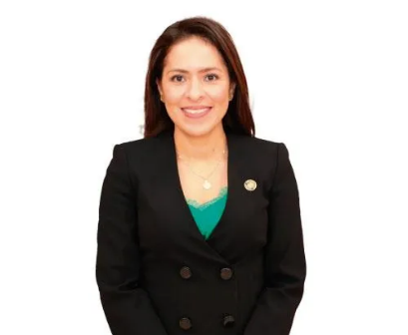
Karen Castrejón Trujillo/PVEM

Licenciada en Derecho por la Universidad Autónoma de Guerrero, posteriormente hizo un diplomado en Derecho y Gestión Ambiental por la Facultad de Ciencias de la Universidad Nacional Autónoma de México. Actualmente es Presidenta del Partido Verde Ecologista de México, cargo que ocupa desde noviembre de 2020

A lo largo de su carrera profesional destaca el haber ocupado distintos cargos dentro de la administración pública municipal y estatal, tales como asesora en el H. Ayuntamiento de Acapulco, diputada local al Congreso del Estado de Guerrero en la LX Legislatura, en la cual fue coordinadora del grupo parlamentario del PVEM y se ha desempeñado como Secretaria del Medio Ambiente y Recursos Naturales.

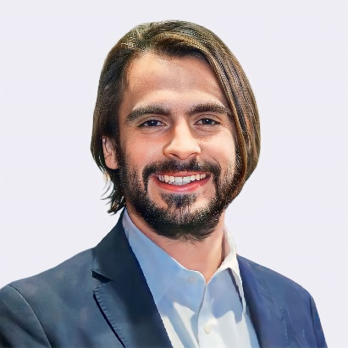
Braulio López Ochoa/ MC

Es Licenciado en Derecho por la Universidad Iberoamericana y Maestro en Teoría Política por la London School of Economics and Political Science. Actualmente se desempeña como Diputado de representación proporcional por Veracruz, del Grupo Parlamentario de Movimiento Ciudadano en la LXV Legislatura del H. Congreso de la Unión (2023).

A lo largo de su carrera como servidor público se ha desempeñado como Asesor de Movimiento Ciudadano, Profesor en la Universidad Iberoamericana, y como Jefe de oficina del Grupo Parlamentario en Movimiento (2018-2023).

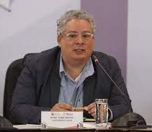
Jaime Castañeda/ Morena

Licenciado en Derecho por la Escuela Nacional de Estudios Superiores Acatlán con una Maestría en Derecho y un Master en Derecho Constitucional.

Ha sido representante de partidos políticos ante comisiones del Consejo General del IFE 2000- 2014, y ante el Consejo General del INE 2015-2018, así como ante otros órganos electorales de diversas entidades federativas.

Asimismo, se desempeñó como Director General de Análisis y Prospectiva de la Secretaría de Bienestar y como Titular de la Unidad de Asuntos Jurídicos de la Secretaría de la Función Pública. Actualmente se desempeña como representante de su partido ante el Consejo General del INE.

Mesa 4: #Debates2024MX, reglas y formatos

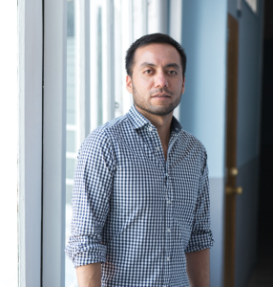
Iván Alfredo Islas Flores

Académico e investigador mexicano, obtuvo su licenciatura en Ciencias de la Comunicación en la Facultad de Ciencias Políticas y Sociales (FCPyS) de la Universidad Nacional Autónoma de México (UNAM) en 1999. Posteriormente, completó su maestría en Comunicación en la misma institución en 2002. Su formación académica culminó con un doctorado en Ciencias Políticas, realizado en la FCPyS de la UNAM y en la Universidad de Lucerna en México y Suiza en 2014.

Sus principales áreas de investigación se centran en el discurso político y la deliberación en contextos democráticos, así como en la comunicación política y artística desde una perspectiva semiótica. Se ha desempeñado como Coordinador del Centro de Estudios en Ciencias de la Comunicación en la FCPyS de la UNAM, así como consultor externo para agencias de comunicación y editor de publicación en DIAGIO México. También ha tenido experiencia en medios de comunicación, como asistente de producción en Televisión Azteca.

Trabajos recientes: Debates electorales presidenciales bajo la mirada deliberativa. Caso México, 2012 y 2018” en la Revista Mexicana de Opinión Pública y Los debates desde la teoría de la argumentación”, en Libertades, núm. 1, otoño 2012, Universidad Autónoma de Sinaloa/ Facultad de Derecho, Mazatlán.

Martin Slutsky
Martin Slutsky, productor ejecutivo de la Comisión de Debates Presidenciales (CPD), realizando los debates de EEUU en los años 2000, 2004, 2008 y 2012.

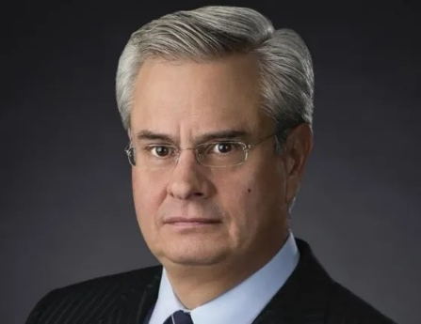
Leopoldo Gómez González

Licenciado en Derecho por la Universidad Anáhuac y Doctor en Gobierno por la Universidad de Georgetown. Subsecretario de Operación Energética de la Secretaría de Energía. Ha publicado artículos sobre política mexicana y comunicación en diversas revistas especializadas como Journal of International Affairs, Foro Internacional y Nexos. Ha sido catedrático en la Universidad de Georgetown, la Universidad de Brown y en el Instituto Tecnológico Autónomo de México (ITAM).

Fue Presidente de Noticias Univision y Vicepresidente de Noticieros del Grupo Televisa, en donde condujo el programa de debate Tercer Grado. Fue articulista en el periódico Milenio y Productor Ejecutivo de la serie Un Extraño Enemigo, producida por Televisa para Amazon Prime. Ha recibido dos veces el Premio Nacional de Periodismo: en 2004 por la serie de once programas México: la historia de su democracia, y en 2006 por el programa Tercer Grado. Ha sido galardonado dos veces con el Premio Ondas Iberoamericano de Radio y Televisión: en 2004 por la serie México: la historia de su democracia, y en 2012 por la serie histórica de 13 episodios El Encanto del Águila, serie que también recibió ese año el Premio Rey de España.

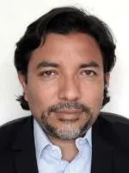
Martín Echeverría Victoria

Profesor de tiempo completo en el Centro de Estudios en Comunicación Política de la Universidad Autónoma de Puebla, una de las principales universidades de México según los rankings de la Universidad QS y THE.

Vicepresidente de la Sección de Comunicación Política de la Asociación Internacional de Investigación en Medios y Comunicación (IAMCR). Sus principales áreas de investigación se centran en la mediatización de la política, los sistemas mediáticos y la recepción y efectos políticos de los medios de comunicación.

Sus trabajos más recientes versan sobre los siguientes temas: Debates presidenciales y calidad de la democracia. Análisis empírico normativo de los debates mexicanos de 2012, Debates presidenciales y democracia en México. Desempeño de los candidatos en los debates presidenciales de 2006 y Los memes como entretenimiento político. Recepción, usos y significados.

Elena Gómez
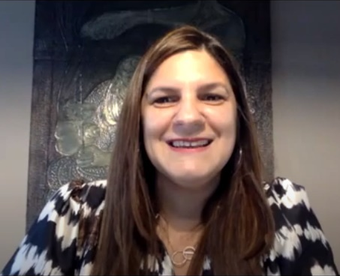
Abogada por la Universidad de Buenos Aires. Especialista en Administración de Justicia por la Facultad de Derecho de la UBA y Máster en Derecho Electoral por la Universidad de Castilla-La Mancha en Toledo, España. Secretaria de Cámara de la Cámara Nacional Electoral, Poder Judicial de la Nación Argentina. En la Facultad de Derecho de la UBA es docente de Derecho Constitucional y Vicedirectora del Curso Intensivo de Posgrado de Derechos Políticos y Electorales. En el área del Derecho Electoral, y en su calidad de Investigadora, ha formado parte de proyectos de investigación, cuyos resultados han sido publicados en artículos, informes y capítulos de libros y ha participado como observadora internacional de diversos procesos electorales. Asimismo, participa de seminarios, conferencias y congresos nacionales e internacionales. Miembro de la Comisión Directiva de la Asociación Argentina de Derecho Constitucional y Secretaria Ejecutiva del Observatorio de Derecho Electoral de la Universidad de Buenos Aires.
En la Cámara Nacional Electoral de Argentina, una de sus principales labores consiste en coordinar la Unidad de Debate Presidencial que desde la sanción de la ley 27.337, el Tribunal es la autoridad de aplicación. En este aspecto, lleva adelante los actos preparatorios de los Debates, que consisten principalmente elaborar las propuestas para la estructura y dinámica del debate, junto con la producción artística del mismo, así como también las propuestas de temáticas para que sean definidas por el Consejo Asesor del debate.

Una vez, definida las propuestas del Consejo Asesor, la Secretaria de Cámara encabeza junto al Secretario de Actuación Electoral las reuniones con los representantes de los candidatos y candidatas a presidente de la Nación a fin de alcanzar los consensos necesarios para la elaboración del Reglamento del Debate que contine la definición consensuada de la estructura, dinámica y aspectos organizativos y reglamentarios de los mismos. Por otra parte, también se encarga de las tareas de organización, logística y comunicación de los debates presidenciales en Argentina.

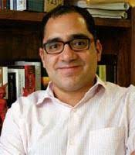
Julio Juárez Gámiz

Investigador titular definitivo en el Centro de Investigaciones Interdisciplinarias en Ciencias y Humanidades (CEIICH) de la Universidad Nacional Autónoma de México (UNAM) y miembro del Sistema Nacional de Investigadores con Nivel II. Licenciado en psicología por la UNAM con una Maestría (MA) y un Doctorado (PhD) en Comunicación Política por la University of Sheffield, Inglaterra.

Ha impartido cursos en licenciatura y posgrado sobre derecho electoral y comunicación; periodismo, medios públicos, investigación de audiencias, teoría de los medios de comunicación, análisis del discurso y psicología política en universidades mexicanas como el ITAM, la Universidad Iberoamericana y las facultades de psicología y ciencias políticas y sociales de la UNAM.

En 2021 obtuvo la beca Fulbright García-Robles para impartir la Cátedra sobre estudios de México en la Universidad de Notre Dame. Ha presentado su trabajo en diversas conferencias nacionales e internacionales y ha sido articulista del periódico El Universal y las revistas Nexos, Letras Libres y Zócalo.

Mesa 5: Retos en la difusión y el papel de los medios de comunicación

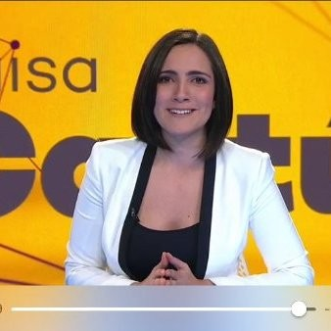
Luisa Cantú Ríos

Periodista mexicano egresado de la Escuela de Periodismo Carlos Septién García. Se ha especializado en temas sociales, electorales, legislativo y políticos.

Conductora del noticiero matutino de Radio Chilango y diferentes programas dentro del Sistema Público de Radiodifusión del Estado Mexicano.

Es secretaria técnica del Consejo Ciudadano de Medios Públicos de la Ciudad de México y columnista en Opinión 51. También colabora en medios como Rompeviento TV, Pie de Página y Sin Embargo. Es premio Rostros de la Discriminación y co-autora de Ayotzinapa, la travesía de las tortugas.

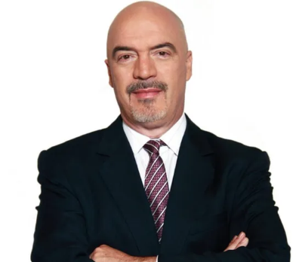
Carlos Puig Soberón

Licenciado en comunicación por la Universidad Iberoamericana, es titular del programa de entrevistas “En 15” que se transmite diariamente en Milenio Televisión y columnista de Milenio Diario, donde todos los días publica su columna “Duda Razonable”.

Durante 40 meses fue director de la primera emisión del informativo “Hoy por Hoy” en W radio. Ha sido director general de los semanarios hispanos “Rumbo”, que se editan en el estado de Texas; y fundador y director ejecutivo de la Fundación “Prensa y Democracia México A. C.” en la Ciudad de México, proyecto financiado por The Open Society Institute de George Soros y la Universidad Iberoamericana. También colaboró como director editorial del portal “elfoco.com”, un sitio web latinoamericano de noticias y entretenimiento; director de noticias de CNI Canal 40 de televisión donde condujo el programa “séptimo día”.

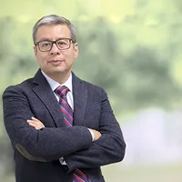
José Luis López Aguirre

Cuenta con un doctorado en Ciencias de la Información otorgado por la Universidad Complutense de Madrid, España, y una maestría en Comunicación Social. Actualmente dirige el Observatorio de Medios Digitales y coordina el proyecto de investigación interinstitucional e interdisciplinario “La construcción de la comunicación política en las redes socio digitales durante las campañas electorales desde la configuración del ethos, pathos y logos”. Sus líneas de investigación abarcan la comunicación digital interactiva, la ciencia de redes, el ciberperiodismo, la retórica digital y la inteligencia artificial generativa aplicada a la comunicación.

Por otro lado, lidera un equipo compuesto por 70 docentes y estudiantes de diversas universidades, tanto públicas como privadas, que se dedican al análisis de campañas electorales, con un enfoque en la publicidad electoral en Facebook y la perspectiva de género. Su experiencia y especialización abarcan áreas como el ciberperiodismo, la ciber documentación, las comunidades virtuales, las redes socio digitales y la inteligencia artificial aplicada a la comunicación. Su contribución a la investigación y la formación en el campo de la comunicación y el periodismo es altamente valorada.

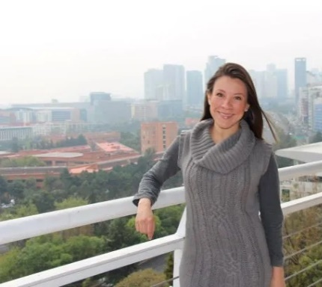
Grisel Salazar Rebolledo

Es doctora en Políticas Públicas por el Centro de Investigación y Docencia Económicas, CIDE; maestra en Ciencia Política por la Universidad de Salamanca, España; y licenciada en Política y Administración Pública por El Colegio de México. En 2019, realizó una estancia en la Universidad de Arizona (ASU), como becaria del programa Democracia, Tecnología e Información del Departamento de Estado de EEUU. Investigadora y académica interesada en los temas relativos al periodismo y a la sociología de la comunicación. Actualmente, dirige dos proyectos de investigación sobre estas temáticas: uno sobre periodismo local, comparando las prácticas y los principios de excelencia entre los periodistas de Toulouse en Francia y de Seattle en Estados Unidos, y otro sobre periodismo digital en la Ciudad de México.

Sus proyectos de investigación analizan fenómenos como la violencia, las asimetrías de poder y de género en relación a cómo afectan nuestra capacidad informativa para la toma de decisiones públicas, por lo que su agenda de investigación actual está organizada en torno al estudio de las narrativas mediáticas, institucionales y sociales para las políticas públicas. Su investigación más reciente es el libro Más allá de la violencia: alianzas y resistencia de la prensa local mexicana, editado bajo el sello editorial CIDE.

Fue profesora del Centro de Investigación y Docencia Económicas en la División de Estudios Políticos, donde también coordinó la Maestría en Periodismo sobre Políticas Públicas. Sus publicaciones han aparecido en The International Journal of Press and Politics, Política y Gobierno, Colombia Internacional, y la Revista Mexicana de Ciencias Políticas y Sociales.

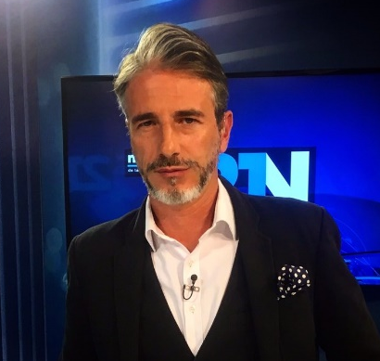
Juan Becerra Acosta

Periodista mexicano. Psicólogo egresado de la Universidad Latinoamericana (ULA). Actualmente es conductor titular del noticiario nocturno entre semana de Telefórmula, "Fórmula Noticias con Juan Becerra Acosta" y los fines de semana "Fórmula Noticias con Juan”. Autor de la columna dominical "Retratos del ombligo" en el periódico La Jornada; además se ha desempeñado como director de Tiempo Libre, semanario cultural y de entretenimiento; es miembro activo del consejo editorial de la revista Algarabía y colaborador de la revista Contratiempo.

También moderó los debates organizados por el Instituto Electoral de la Ciudad de México (IECM), para las elecciones de la Ciudad de México de 2018 entre los candidatos a diputados del primer Congreso de la Ciudad de México.

Dinámica de Participación

El foro contará con la participación de personas comunicadoras y expertas en la materia a nivel nacional e internacional, así como consejerías de los Organismos Públicos Locales y representaciones de los Partidos Políticos nacionales quienes se conectarán mediante una sala virtual.

La moderación correrá a cargo de las consejerías del Instituto Nacional Electoral, quienes estarán de forma presencial en el Estudio de Televisión de la Coordinación Nacional de Comunicación Social a fin de conducir la discusión de acuerdo al formato establecido.

El formato de participación para cada una de las mesas de discusión tendrá una duración total de entre 80 y 130 minutos en un formato virtual dependiendo del número de panelistas que participen.

En todas las mesas la moderación tendrá 3 minutos para poder dar una presentación inicial junto con una pregunta que detone la conversación entre las y los participantes de las mesas; así como 5 minutos para poder dar una reflexión final y una conclusión de la discusión que se generó durante el diálogo.

Cada una de las personas invitadas contará con una bolsa total de 10 minutos, misma que podrá dividir en un segmento inicial de tres minutos para presentar su idea primaria y, al menos, tres intervenciones adicionales para atender las preguntas y/o reflexiones de la moderación de 1 a 2 minutos cada una. (Esquema de participación Anexo I, II, IV y V).

Para la mesa 3 “La representación ciudadana por medio de los partidos políticos en los debates presidenciales” tendrá una duración total de 130 minutos con una presentación inicial de 4 minutos por parte de la moderación.

Las representaciones de los partidos políticos tendrán un total de 16 minutos que estarán divididos en 5 minutos para una presentación inicial, seguido de cuatro intervenciones de 2 a 4 minutos para atender las preguntas y/o reflexiones que haga la moderación.

El orden de presentación y participación de las representaciones de los partidos políticos se realizará conforme a la fecha de su registro (Esquema de participación Anexo III).

Conexión

El Foro Internacional de Debates se llevará a cabo en el estudio de televisión de la Coordinación Nacional de Comunicación Social en un formato híbrido, en donde la moderación conducirá presencialmente la discusión entre las y los participantes de cada una de las mesas y podrá seguirse a través de INETV.

La participación en el Foro Internacional de Debates está prevista de forma virtual, para lo cual la Coordinación Nacional de Comunicación Social pone a disposición una liga de la plataforma Webex tanto para las y los panelistas; así como para medios de comunicación e invitados especiales.

Para garantizar la seguridad y calidad de la transmisión se establecerá un método de conexión diferenciado entre quienes participarán en las mesas de discusión y reflexión y quienes únicamente darán seguimiento del Foro,

Panelistas

Para el caso de las y los panelistas, se cuenta con una sala en el sistema Webex 10 minutos antes de la hora programada para su participación para contar con el tiempo suficiente para poder compartir información técnica sobre su participación.

Una vez conectados permanecerán en un Lobby Virtual en tanto se concede el acceso a la sala en donde se llevará a cabo la mesa de discusión de acuerdo a la hora programada y para dar tiempo que concluyan las mesas previas.

Es importante que en esta sala únicamente se conecten las personas que participen en las mesas, a fin de garantizar que no haya ninguna interrupción durante su participación, ni durante la transmisión que se haga a través de INETv

Invitados

Para el caso de las personas representantes de medios de comunicación, académicas e invitadas e invitados especiales, se contará una liga específica creada en el sistema Webex, en donde habrá oportunidad de seguir el Foro y realizar preguntas en tiempo real.

Esta sala virtual estará disponible desde las 09:00 de la mañana y hasta el cierre de las actividades programas del Foro. Se solicita que notifique a la Coordinación Nacional de Comunicación Social el nombre y correo de las personas que ingresarán a esta sala para poder garantizar el acceso de las personas.

Liga invitados: https://ine.webex.com/ine/j.php?MTID=me26e3178d315d39811bf75ab8d8e827d

Contacto

Para cualquier duda o aclaración sobre la conexión al Foro ponemos a su disposición el correo electrónico carolina.riverat@ine.mx o el número de WhatsApp +52 55 3943 8007

ANEXO I

Mesa 1: Los debates locales - experiencias y aprendizajes
Consejera Dania Ravel | Introducción a la mesa, presentación de las y los invitados y pregunta detonadora de la discusión | 4 min
Participante 1 | Intervención inicial | 7 min
Participante 2 | Intervención inicial | 7 min
Participante 3 | Intervención inicial | 7 min
Participante 4 | Intervención inicial | 7 min
Participante 5 | Intervención inicial | 7 min
Participante 6 | Intervención inicial | 7 min
Participante 7 | Intervención inicial | 7 min
Moderación | Pregunta detonadora | 1 min
Participante 1 | Respuesta | 3 min
Participante 2 | Respuesta | 3 min
Participante 3 | Respuesta | 3 min
Participante 4 | Respuesta | 3 min
Participante 5 | Respuesta | 3 min
Participante 6 | Respuesta | 3 min
Participante 7 | Respuesta | 3 min
Moderación | Reflexión final y conclusión de la Mesa | 5 min
 | Duración final | 1:20 hrs

ANEXO II

Mesa 2: Panel internacional. Formatos de debates en el mundo
Consejera Carla Humphrey | Introducción a la mesa, presentación de las y los invitados y pregunta detonadora de la discusión | 3 min
Participante 1 | Intervención inicial | 3 min
Participante 2 | Intervención inicial | 3 min
Participante 3 | Intervención inicial | 3 min
Participante 4 | Intervención inicial | 3 min
Participante 5 | Intervención inicial | 3 min
Participante 6 | Intervención inicial | 3 min
Moderación | Pregunta detonadora | 2 min
Participante 1 | Respuesta | 2 min
Participante 2 | Respuesta | 2 min
Participante 3 | Respuesta | 2 min
Participante 4 | Respuesta | 2 min
Participante 5 | Respuesta | 2 min
Participante 6 | Respuesta | 2 min
Moderación | Pregunta detonadora | 2 min
Participante 1 | Respuesta | 2 min
Participante 2 | Respuesta | 2 min
Participante 3 | Respuesta | 2 min
Participante 4 | Respuesta | 2 min
Participante 5 | Respuesta | 2 min
Participante 6 | Respuesta | 2 min
Moderación | Pregunta detonadora | 2 min
Participante 1 | Respuesta | 2 min
Participante 2 | Respuesta | 2 min
Participante 3 | Respuesta | 2 min
Participante 4 | Respuesta | 2 min
Participante 5 | Respuesta | 2 min
Participante 6 | Respuesta | 2 min
Moderación | Cierre de la discusión | 2 min
Participante 1 | Conclusión | 1 min
Participante 2 | Conclusión | 1 min
Participante 3 | Conclusión | 1 min
Participante 4 | Conclusión | 1 min
Participante 5 | Conclusión | 1 min
Participante 6 | Conclusión | 1 min
Moderación | Reflexión final y conclusión de la Mesa | 5 min
 | Tiempo de ajuste | 4 min
 | Duración final | 1:20 hrs

ANEXO III

Mesa 3 La representación ciudadana por medio de los partidos políticos en los debates
Moderación Consejería del INE | Introducción a la mesa, presentación de las y los panelistas y pregunta detonadora | 3 min
Partido 1 | Intervención inicial | 5 min
Partido 2 | Intervención inicial | 5 min
Partido 3 | Intervención inicial | 5 min
Partido 4 | Intervención inicial | 5 min
Partido 5 | Intervención inicial | 5 min
Partido 6 | Intervención inicial | 5 min
Partido 7 | Intervención inicial | 5 min
Moderación | Pregunta | 2 min
Partido 1 | Intervención | 4 min
Partido 2 | Intervención | 4 min
Partido 3 | Intervención | 4 min
Partido 4 | Intervención | 4 min
Partido 5 | Intervención | 4 min
Partido 6 | Intervención | 4 min
Partido 7 | Intervención | 4 min
Moderación | Pregunta | 2 min
Partido 1 | Intervención | 3 min
Partido 2 | Intervención | 3 min
Partido 3 | Intervención | 3 min
Partido 4 | Intervención | 3 min
Partido 5 | Intervención | 3 min
Partido 6 | Intervención | 3 min
Partido 7 | Intervención | 3 min
Moderación | Pregunta | 2 min
Partido 1 | Intervención | 2 min
Partido 2 | Intervención | 2 min
Partido 3 | Intervención | 2 min
Partido 4 | Intervención | 2 min
Partido 5 | Intervención | 2 min
Partido 6 | Intervención | 2 min
Partido 7 | Intervención | 2 min
Moderación | Cierre de la discusión | 2 min
Partido 1 | Conclusión | 2 min
Partido 2 | Conclusión | 2 min
Partido 3 | Conclusión | 2 min
Partido 4 | Conclusión | 2 min
Partido 5 | Conclusión | 2 min
Partido 6 | Conclusión | 2 min
Partido 7 | Conclusión | 2 min
Moderación | Reflexión final y conclusión de la Mesa | 5 min
 | Tiempo de ajuste | 2 min
 | Duración final | 2:10 hrs

ANEXO IV

Mesa 4: #Debates2024MX, reglas y formatos
Consejera Claudia Zavala | Introducción a la mesa, presentación de las y los invitados y pregunta detonadora de la discusión | 3 min
Participante 1 | Intervención inicial | 3 min
Participante 2 | Intervención inicial | 3 min
Participante 3 | Intervención inicial | 3 min
Participante 4 | Intervención inicial | 3 min
Participante 5 | Intervención inicial | 3 min
Participante 6 | Intervención inicial | 3 min
Moderación | Pregunta detonadora | 2 min
Participante 1 | Respuesta | 2 min
Participante 2 | Respuesta | 2 min
Participante 3 | Respuesta | 2 min
Participante 4 | Respuesta | 2 min
Participante 5 | Respuesta | 2 min
Participante 6 | Respuesta | 2 min
Moderación | Pregunta detonadora | 2 min
Participante 1 | Respuesta | 2 min
Participante 2 | Respuesta | 2 min
Participante 3 | Respuesta | 2 min
Participante 4 | Respuesta | 2 min
Participante 5 | Respuesta | 2 min
Participante 6 | Respuesta | 2 min
Moderación | Pregunta detonadora | 2 min
Participante 1 | Respuesta | 2 min
Participante 2 | Respuesta | 2 min
Participante 3 | Respuesta | 2 min
Participante 4 | Respuesta | 2 min
Participante 5 | Respuesta | 2 min
Participante 6 | Respuesta | 2 min
Moderación | Cierre de la discusión | 2 min
Participante 1 | Conclusión | 1 min
Participante 2 | Conclusión | 1 min
Participante 3 | Conclusión | 1 min
Participante 4 | Conclusión | 1 min
Participante 5 | Conclusión | 1 min
Participante 6 | Conclusión | 1 min
Moderación | Reflexión final y conclusión de la Mesa | 5 min
 | Tiempo de ajuste | 4 min
 | Duración final | 1:20 hrs

ANEXO IV

Mesa 4: #Debates2024MX, reglas y formatos
Iván Flores CNCS | Introducción a la mesa, presentación de las y los invitados y pregunta detonadora de la discusión | 3 min
Participante 1 | Intervención inicial | 3 min
Participante 2 | Intervención inicial | 3 min
Participante 3 | Intervención inicial | 3 min
Participante 4 | Intervención inicial | 3 min
Participante 5 | Intervención inicial | 3 min
Moderación | Pregunta detonadora | 2 min
Participante 1 | Respuesta | 2 min
Participante 2 | Respuesta | 2 min
Participante 3 | Respuesta | 2 min
Participante 4 | Respuesta | 2 min
Participante 5 | Respuesta | 2 min
Moderación | Pregunta detonadora | 2 min
Participante 1 | Respuesta | 2 min
Participante 2 | Respuesta | 2 min
Participante 3 | Respuesta | 2 min
Participante 4 | Respuesta | 2 min
Participante 5 | Respuesta | 2 min
Moderación | Pregunta detonadora | 2 min
Participante 1 | Respuesta | 2 min
Participante 2 | Respuesta | 2 min
Participante 3 | Respuesta | 2 min
Participante 4 | Respuesta | 2 min
Participante 5 | Respuesta | 2 min
Moderación | Pregunta detonadora | 2 min
Participante 1 | Respuesta | 1 min
Participante 2 | Respuesta | 1 min
Participante 3 | Respuesta | 1 min
Participante 4 | Respuesta | 1 min
Participante 5 | Respuesta | 1 min
Moderación | Cierre de la discusión | 2 min
Participante 1 | Conclusión | 2 min
Participante 2 | Conclusión | 2 min
Participante 3 | Conclusión | 2 min
Participante 4 | Conclusión | 2 min
Participante 5 | Conclusión | 2 min
Moderación | Reflexión final y conclusión de la Mesa | 5 min
 | Tiempo de ajuste | 2 min
 | Duración final | 1:20 hrs

